太原市行知宏实验中学校2020-2021第一学年期末试题
高二地理
（命题人：行知宏研发部 考试时间90分钟，满分100分）
注意事项：
1. 全部答案在答题卡上完成，答在本试题上无效。
2. 考试结束后，只将答题卡交回。

一、选择题：本题共25小题，每小题2分，共50分。在每小题给出的四个选项中，只有一项是符合题目要求。
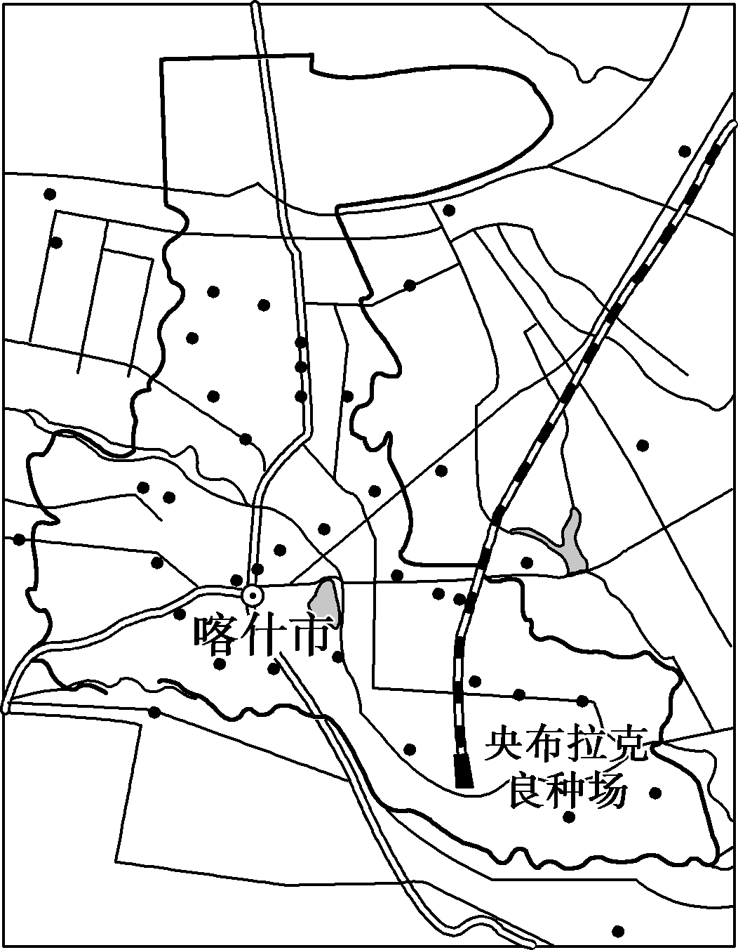
1．（真题再现）喀什经济开发区，这个中国向西开放的重要窗口，正逐步发挥出新一轮西部大开发的动力“引擎”作用。下图阴影处为喀什经济开发区。有关喀什经济开发区的叙述，正确的是( )

A．区域界线是模糊的
B．区域内部自然环境完全一致
C．具有明显的区位特征
D．区域独立存在发展，与其他区域无联系

2.（真题再现）下列关于区域发展水平的叙述，正确的是( )
A．国内生产总值高的地区，一定是发达地区
B．高收入的地区，一定是发达地区
C．发达地区人均国民收入一般较高
D．第三产业产值比重越高，区域发展水平越低

读我国东、中、西部人口和高速公路分布比较图，回答 3～4题。
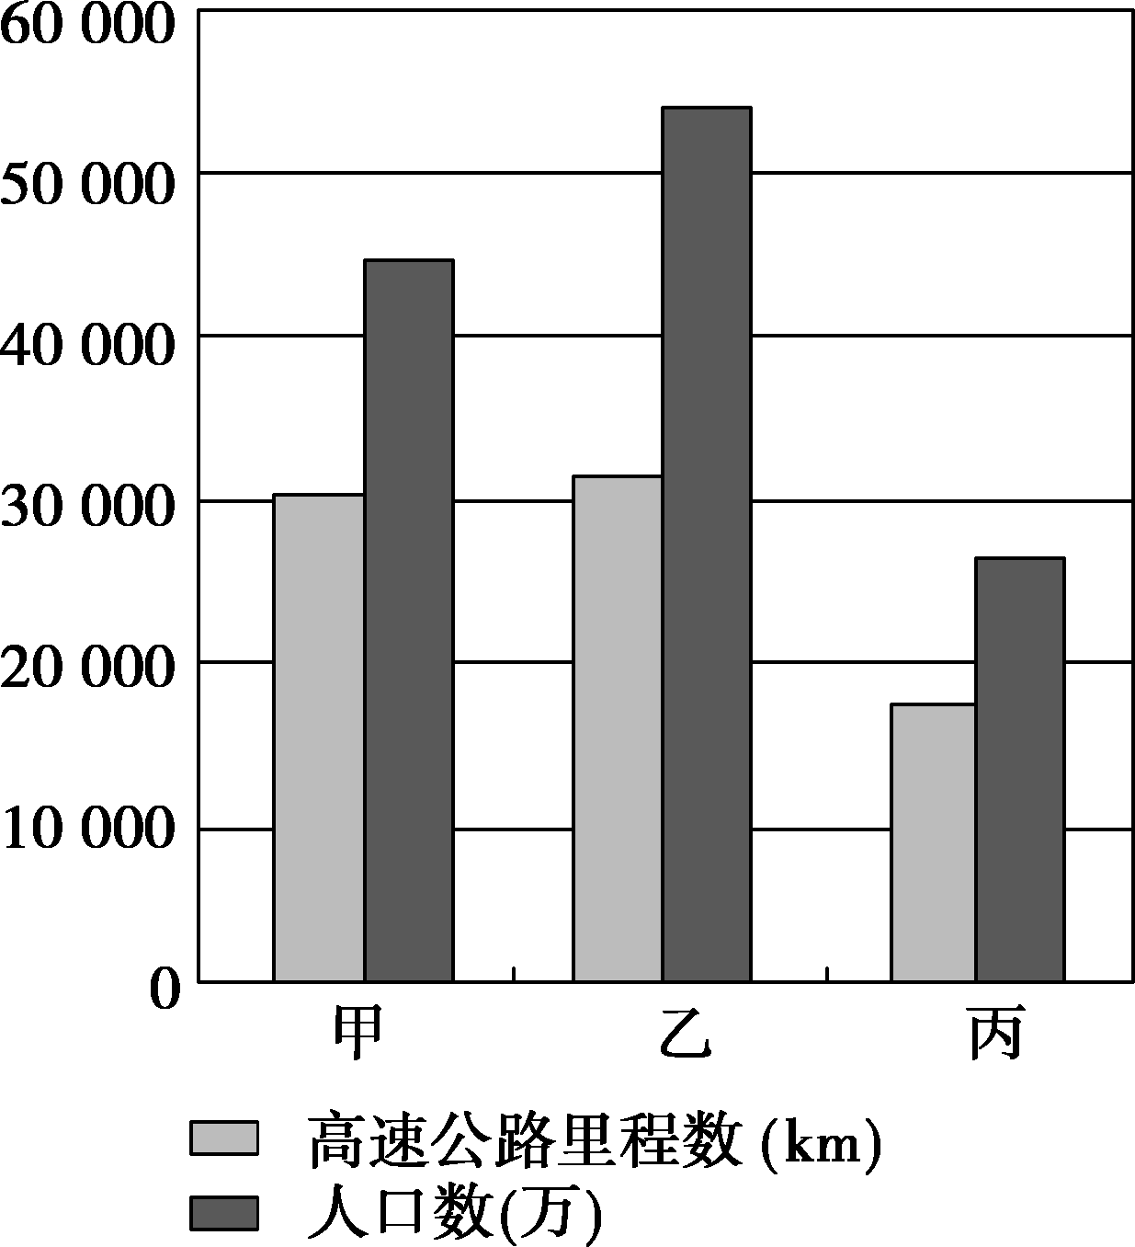

3．（真题再现）东、中、西部和甲、乙、丙的正确对应是( )
A．东部—甲 B．西部—丙 C．中部—乙 D．西部—甲
4．（真题再现）图中信息反映出 ( )
A．我国东部地区的高速公路运输效率最高
B．东、中、西部地区之间高速公路发展梯级差异明显
C．我国东部地区经济发展水平高，人均高速公路里程长
D．西部地区应大力发展高速公路，缩小和东部地区的差异
5．（真题再现）随着世界经济的发展，有人将当今世界经济称为“地球村经济”，这说明( )
①世界经济规模日益缩小 ②在生产、分配、流通、消费各个领域联系日益密切
③各国经济差距日益缩小 ④经济全球化给世界经济提供良好的机遇和挑战
A．①② B．①③ C．③④ D．②④
土地荒漠化是指风沙侵蚀和水土流失的发展，最终导致土地生产力长期丧失，形成如同荒漠般的景观。下图是我国内陆某地区图，读图回答6～7题。
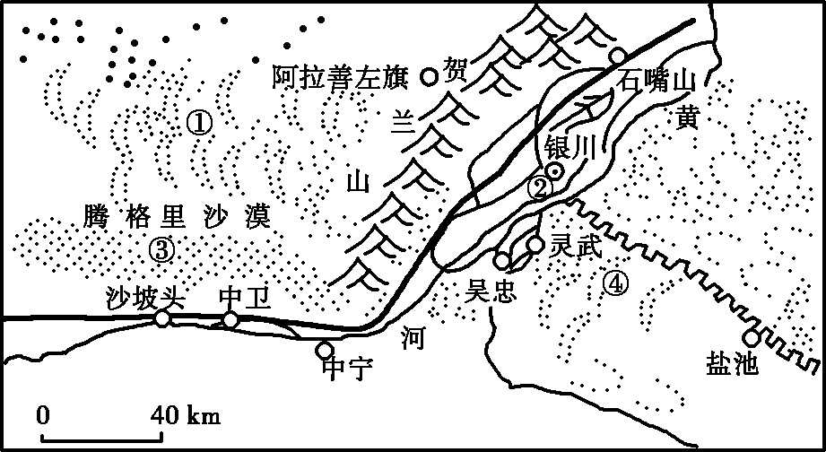
6．（真题再现）形成图中地区荒漠化最主要的自然原因是( )
A．位于内陆，气候干旱 B．全球变暖，气候异常
C．构造运动，地壳上升 D．过度开发，水土流失
7．（真题再现）20世纪50年代以来，该地区荒漠化加剧的主要原因是( )
A．农业灌溉 B．人口压力和人类活动不当
C．矿产资源开发 D．气候异常
读某沿海湿地景观示意图，回答8～9题。
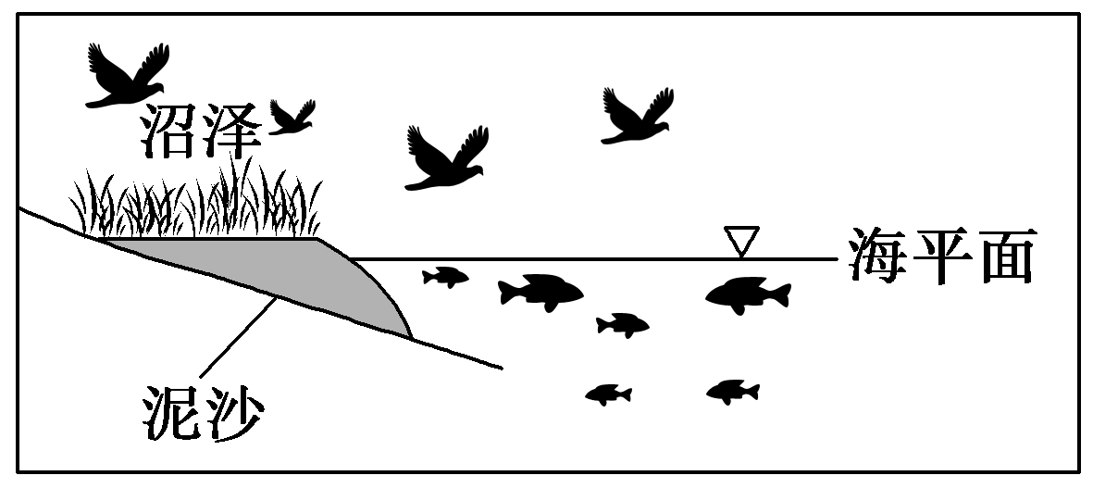
8．（真题再现）图示湿地的重要价值主要是( )
A．防风固沙 B．维持生物多样性 C．调蓄洪水 D．增加海洋渔业资源
9．（真题再现）保护该类湿地的有效措施是( )
A．建立保护区 B．实施退田还湖 C．排水开垦 D．发展滩涂养殖
普尔河位于俄罗斯西西伯利亚平原上。读普尔河水系示意图，回答10～11题。
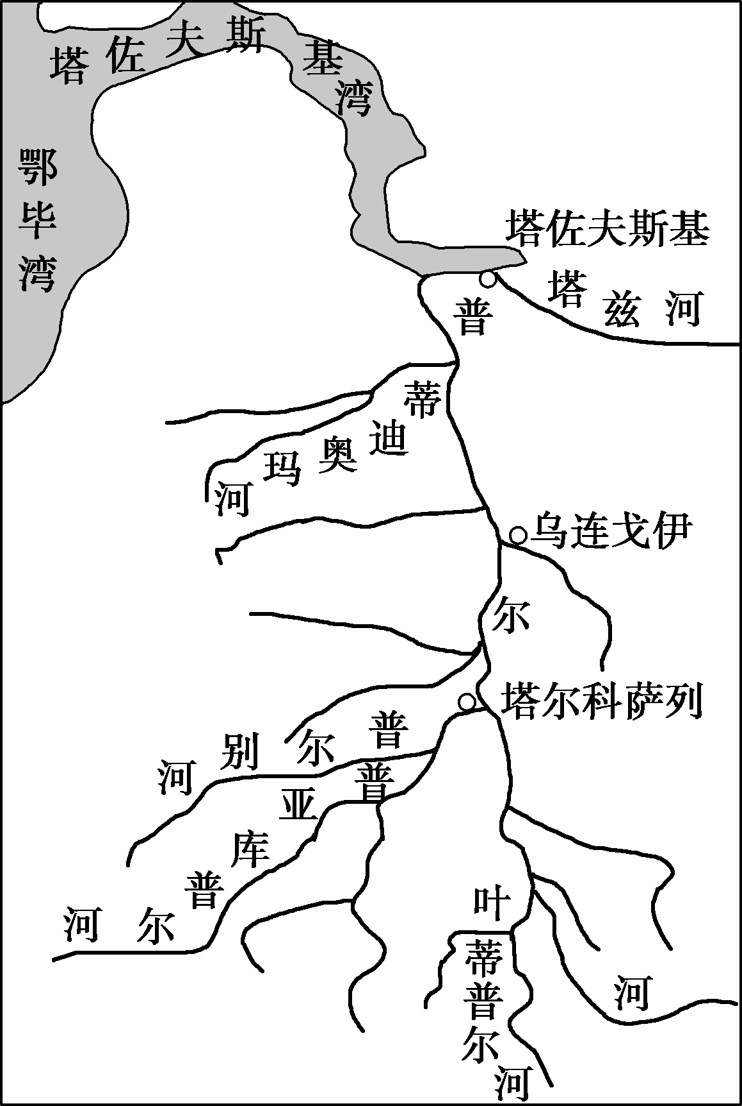
10.（真题再现）该河流( )
A．由北向南流
B．由南向北流
C．航运价值大
D．以雨水补给为主
11.（真题再现）该河流开发力度不大的主要原因是( )
A．经济欠发达，技术力量薄弱
B．流量小且季节变化大
C．地势平坦，水能资源匮乏
D．自然条件恶劣，市场需求有限
美国拥有发展农业的优越条件，农业产值居世界首位，是世界上最大的农产品出口国。据此回答12～13题。
12．（真题再现）促使美国农业如此发达的自然条件是( )
①本土地处热带，水热充足 ②平原面积广阔
③土壤肥沃，灌溉便利 ④机械化水平高
A．①② B．③④ C．①④ D．②③
13．（真题再现）与欧洲相比，美国商品谷物农业在生产上的优势是( )
A．这里的各个环节都由机器作业 B．有五大湖及密西西比河的航运
C．地广人稀，可以进行大规模的生产 D．政府投资较多
读鲁尔区产值结构图(图中①表示1958年，②表示1995年)并结合所学知识，回答14～15题。
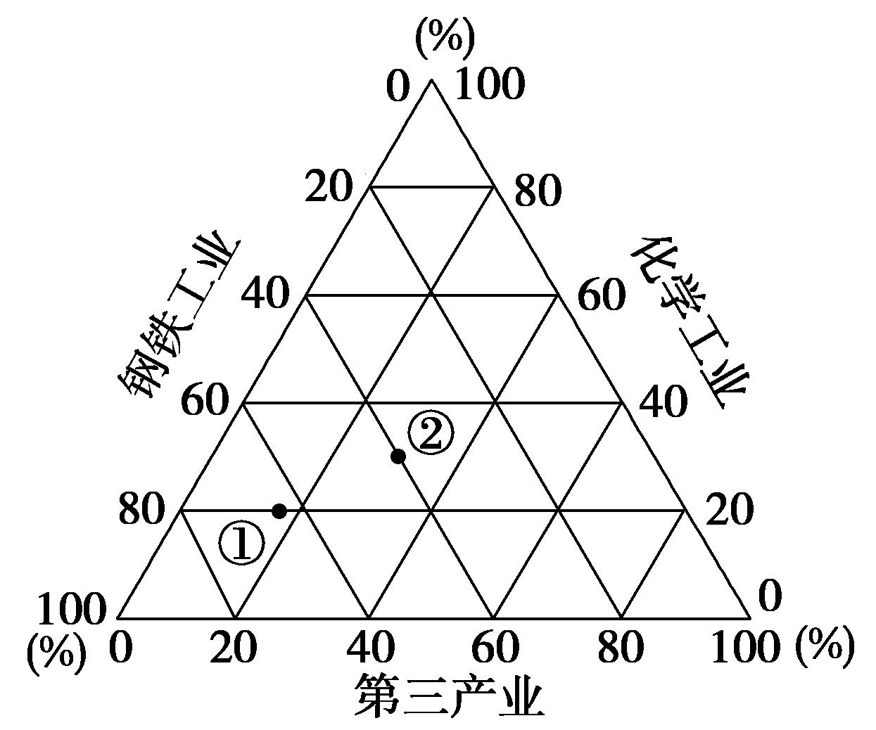
14.（真题再现）图中反映鲁尔区经济结构调整前后的显著变化是( )
A．重工业比重上升，轻工业比重下降 B．第三产业迅速发展
C．园艺业比重增大 D．钢铁工业和化学工业比重都下降
15.（真题再现）为改变产业结构，促进经济结构多元化，鲁尔区采取的措施是( )
A．改造煤炭、化学工业，节省能源的消耗
B．缩减煤炭、钢铁两大工业部门厂矿企业的生产规模
C．搬迁原有的传统工业，兴建高新技术产业
D．新建或迁入电子、汽车和石油化工等新兴工业
下图是珠江西岸先进装备制造产业带示意图。读图回答16～17题。
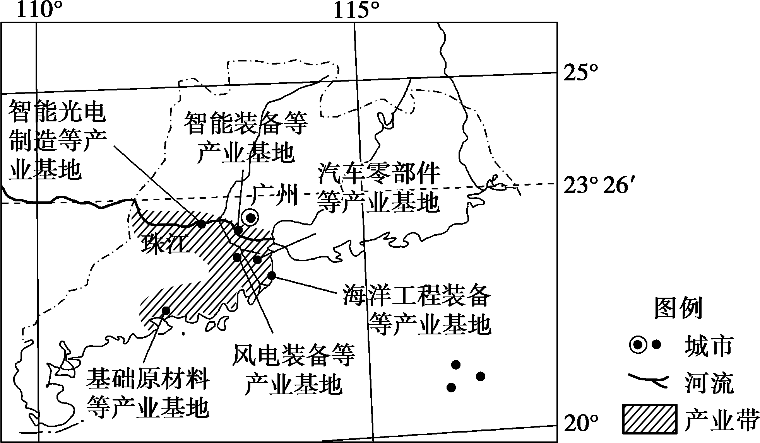
16．（真题再现）珠江西岸先进装备制造产业带发展的最有利条件是( )
A．矿产资源丰富 B．土地价格低 C．劳动力价格低 D．产业基础好
17．（真题再现）为促进珠江西岸先进装备制造业的可持续发展，下列做法合理的有( )
①加强品牌建设，提升品牌优势 ②加强自主创新，形成核心竞争力
③做大做强骨干企业，推进产业分散 ④加强基础设施建设，完善公共服务体系
A．①②③ B．②③④ C．①②④ D．①③④
18．下列现象中，属于荒漠化现象的是（ ）
①因灌溉不当导致土地盐碱化
②黄土高原因水土流失使土地变得贫瘠
③云贵高原因水土流失形成石漠化
④南方低山丘陵地区因植被破坏、水土流失形成“红色沙漠”
⑤西北地区因过垦、过牧导致耕地、草场沙漠化
⑥某地因农民外出务工经商导致耕地荒芜
A．①②③④⑤ B．①②③④⑤⑥ C．②③④⑤⑥ D．③④⑤⑥
19．亚马孙雨林是地球上现存面积最大的原始森林，其中60%分布在巴西。近年来，巴西森林火灾频繁，仅2019年1月至8月，巴西境内森林着火点就达到75336处，引起国际社会极大关切。巴西热带雨林遭受破坏的原因是多方面的，其根本原因是（ ）
A．修建亚马孙横贯公路
B．移民亚马孙平原
C．鼓励跨国企业投资开发
D．人口增长和贫困导致的发展需求
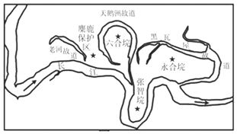
20．长江荆江段河道曲折易变，天鹅洲故道群是长江裁弯取直后废弃的古河道。如图为天鹅洲故道群示意图。荆江段河道裁弯取直可以（ ）

A．减缓河水下泄
B．增加河床淤积
C．减少上游来水量
D．缩短航运里程

21．目前国家决定停止在东北平原开垦荒地，同时建立自然保护区，主要原因是（ ）
A．该地矿产资源丰富，应积极开发矿产资源
B．开展多种经营，发展水生生物
C．保护湿地，有利于改善生态环境
D．我国已加入WTO，可从国际市场进口粮食
22．鲁尔区发展钢铁工业的交通优势是（ ）
A．公路通畅 B．空运便捷 C．水运发达 D．管道密布
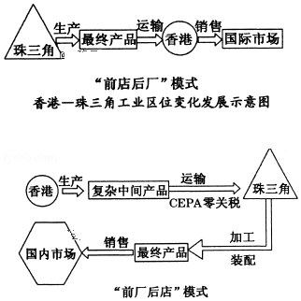
23．图中，促使香港﹣珠三角从“前店后厂”向“前厂后店”模式转变的最主要区位因素是（ ）

A．劳动力
B．科学技术
C．交通运输
D．市场

24．据卫星云图分析台风的移动方向及可能的登陆地点，利用的地理信息技术是（ ）
A．遥感技术 B．地理信息系统
C．全球定位系统 D．数字地球技术
25．2015年入冬以来，京津冀地区雾霾严重。为了检测雾霾影响范围，可直接采用的地理信息技术是（ ）
A．全球位系统 B．遥感
C．地理息系统 D．数字地球
二、非选择题：本题共5小题，每小题10分，共50分。
26．阅读材料，完成下列问题。
材料一 净土健康产业主要指低消耗、少污染、符合可持续发展的低碳、绿色产业。
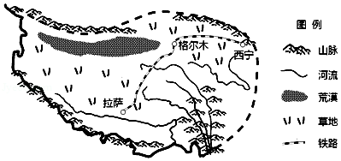
材料二 近年来，西藏凭借纯天然环境和无污染草原、耕地与水土等优势，提出以高原有机农牧业为基础，以先进技术改进和提升传统产业为重点，开发高原有机健康食品、高原有机生命产品、高原保健药品、心灵休闲旅游产业等融合一、二、三产业的“净土”健康产业发展思路。2018年初，拉萨市完成了藏鸡、藏香、天然饮用水、奶牛、藏毯、藜米等六大净土健康产业标准化体系建设工作。
材料三 如图为青藏地区图。
（1）图示区域是我国三大自然区中的________。该区域地势高，气温低，动植物种类少并具有耐寒的特性，这体现了区域的________性特征。（2分）
（2）西藏发展“净土”健康产业的有利自然条件主要有________、________等。（4分）
（3）发展“净土”健康产业对西藏地区发展的重要意义有________、________等。（4分）
27．读图，完成下列问题．
（1）A地区最典型的环境特征是________。（1分）
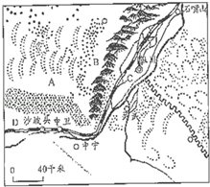
（2）引起该地区土地荒漠化的自然原因有：________；人为原因有：________。（4分）
（3）荒漠化的防治措施主要有________。（4分）
（4）图中铁路沿线设置沙障的作用是________。（1分）

28．阅读有关材料，完成下列问题。
材料一：东北是我国传统老工业基地。2016年2月3日国务院批复同意设立长春新区。长春新区将重点发展光电子、电子商务、文化创意等新兴产业，同时积极发展汽车、轨道交通、智能机器人等先进制造产业。
材料二：东北部分地区等高线地形示意图。
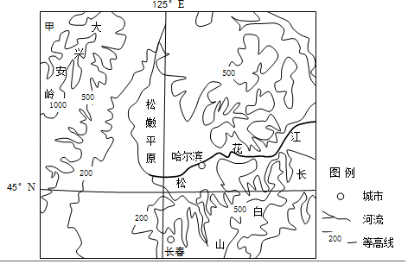
（1）图示大部分地区属于我国三大自然区中的________（填自然区名称），其主要自然带是________。（2分）
（2）根据因地制宜原则，甲地最适宜发展的农业类型是_______，如果弃长就短，最可能造成的生态环境问题是_______，这说明人类在从事产业活动时要认识自然地理环境的_______特征。（3分）
（3）设立长春新区对长春经济结构的主要积极影响是________，________。（2分）
（4）从土地资源及其利用角度，简述松嫩平原农业生产的优势条件。（3分）
29．阅读图文资料，完成下列要求。
摩洛哥能源资源缺乏，为石油进口国。2018年10月22日，中国与摩洛哥的能源合作重大项目一全球单机容量最大的塔式熔盐太阳能光热电站在摩洛哥的瓦尔扎扎特投入使用。该项目是中国“一带一路”倡议后实施的首个海外光热电站设计项目。该发电站的定日镜群分布在中央集热塔的周围，镜面反射率高达93.5%，通过跟踪控制系统，将太阳光准确地反射、聚焦到中央集热塔顶部的吸热器，对熔盐进行加热，其中一部分热熔盐进入蒸汽发生器系统产生过热蒸汽，驱动汽轮发电机组发电，一部分热量存储在熔盐罐中，为日落后满负荷发电积蓄能量。
图1示意摩洛哥及周边区域。图2示意塔式太阳能热发电站的组成及发电流程。
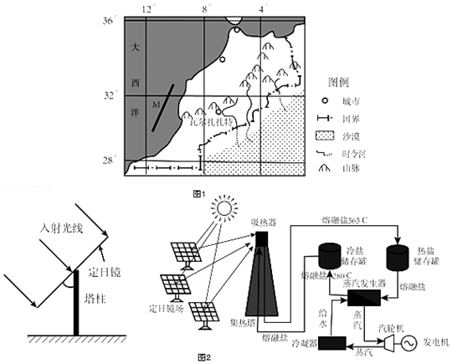
（1）画出两条过洋流M的等温线，并据此分析该洋流对沿岸地区蒸发量的影响。（2分）
（2）分析塔式太阳能热发电系统能够显著提高发电量的设计优势。（3分）
（3）分析瓦尔扎扎特地区的自然条件对该项目运营产生的不利影响。（3分）
（4）简述该项目合作给摩洛哥能源开发带来的积极影响。（2分）
30．阅读材料，回答问题。
材料一：新华社2016年10月16日报道，最新的遥感监测发现我国最大的内陆咸水湖青海湖的水体面积在持续增加。青海省气象科研所遥感监测与评估中心9月19日卫星资料监测，青海湖的水域面积为4285.06平方千米，比7月份又增大了10.99平方千米，面积增大最明显的是在青海湖南岸地区。
材料二：宋燕兵是一位中国国土资源航空物探遥感中心物探部的空中仪器操作员，他从事的是一份全国不足50人从事的工作。据他介绍，航空物探就是把航空电磁仪等专门探测仪器安装在飞机上，从空中向地表不断发射信号，再接收返回信号，测量地球磁场、电磁场等物理场的变化，了解地下地质情况和矿藏分布，能在高寒地区、陡峭山区、原始森林和沼泽湖泊等人员难以到达的地区进行地质调查。他形象地说航空物探就是给地球做CT。
（1）材料一与材料二分别体现了遥感技术在哪些方面的应用？（2分）
（2）由材料二可知，航空物探按辐射源分类应是________遥感，其中飞机是系统中的________，电磁仪是系统中的________。（2分）
（3）两段材料显示出遥感技术的优点是什么？（3分）
（4）根据材料一及相关知识，试推测青海湖面积扩大的原因。（3分）

